1. Abrir la consola a la altura del proyecto y ejecutar el comando “npm install”.

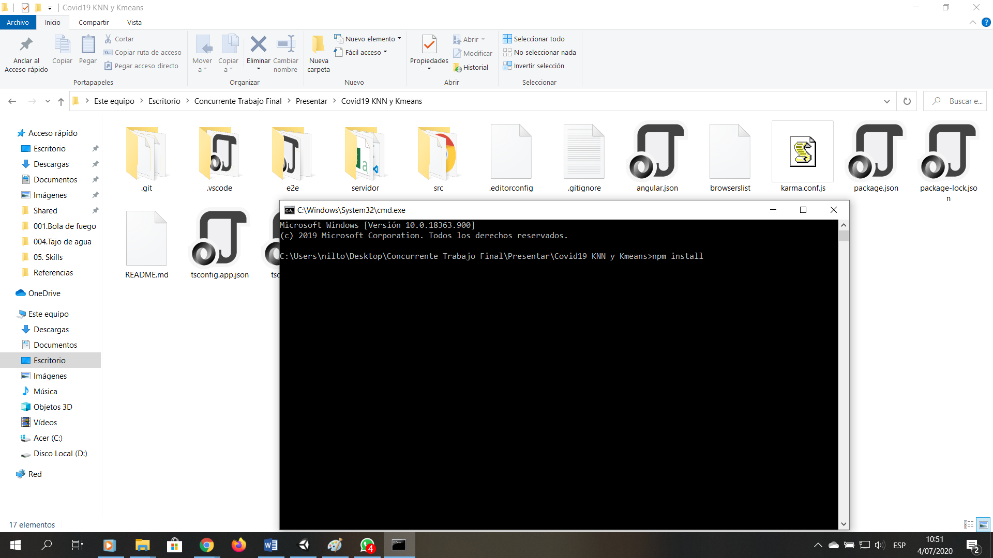

2. Una vez terminado, ejecutar el comando “npm start”.

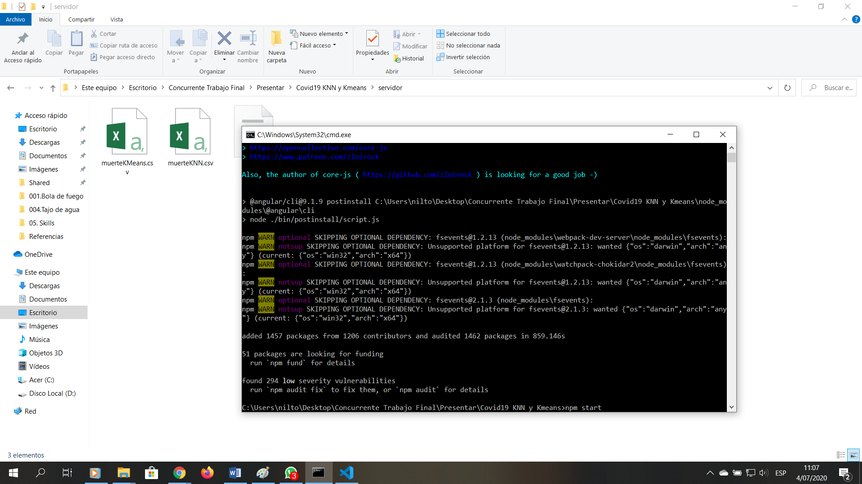

3. Entras a la carpeta “servidor”, dar click derecho y seleccionar la siguiente opción “git bash here”.

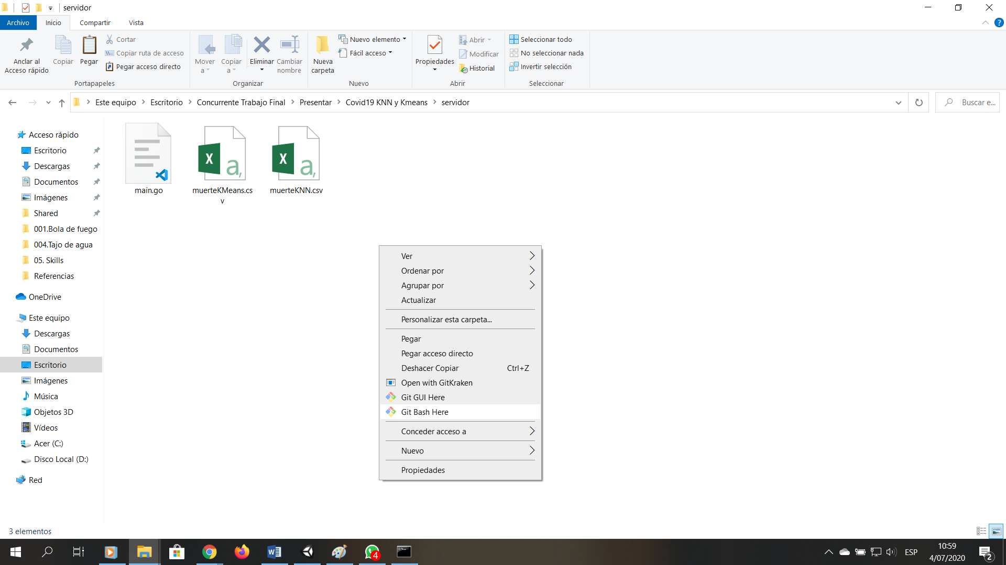

4. Cuando se abra la consola, ejecutar el comando “code .”.

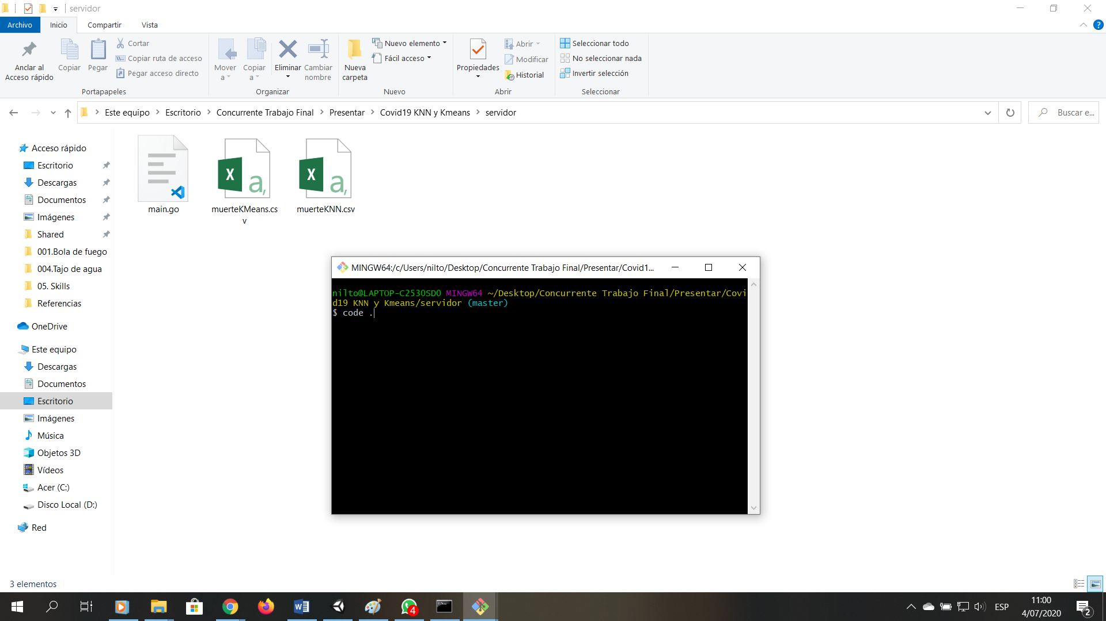

5. Se abrirá su editor de código de preferencia. Abrir una nueva terminal y ejecutar el comando “go run main.go”.

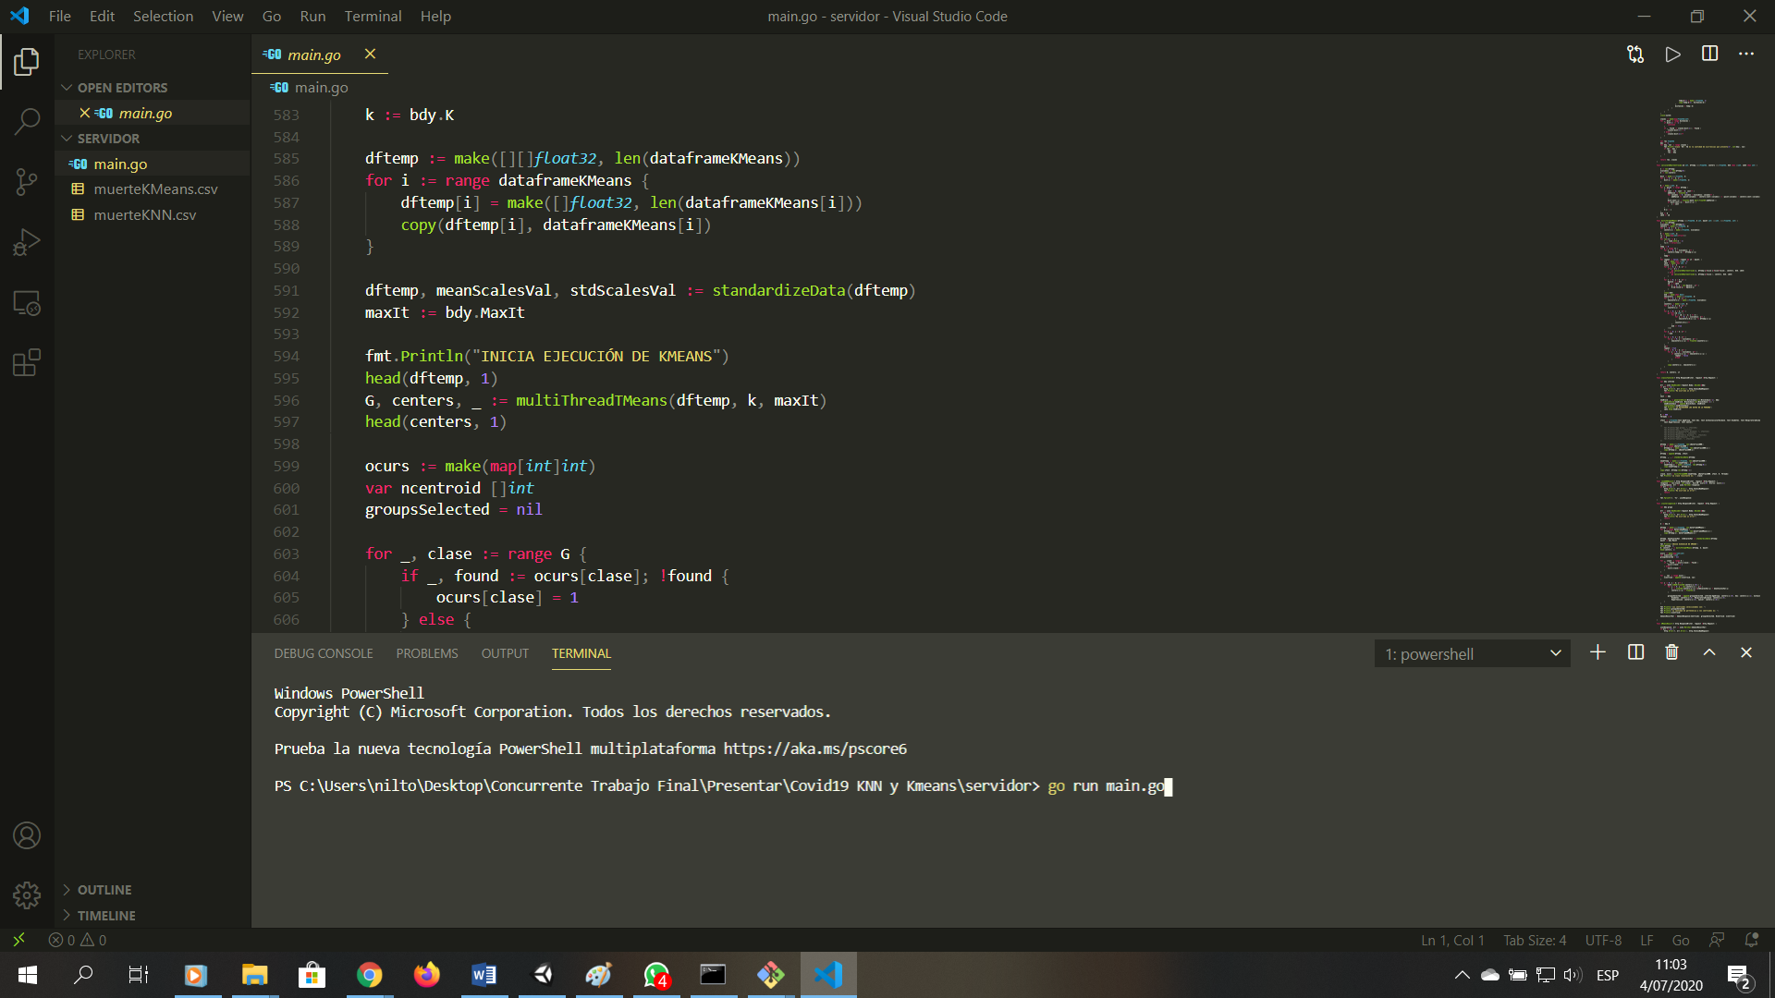

6. Se indicará un mensaje indicando que el servidor está listo (Puede que requiere la descarga de algunos paquetes especiales utilizados). En este caso, el comando a ingresar es “go get github.com/davecgh/go-spew/spew”.

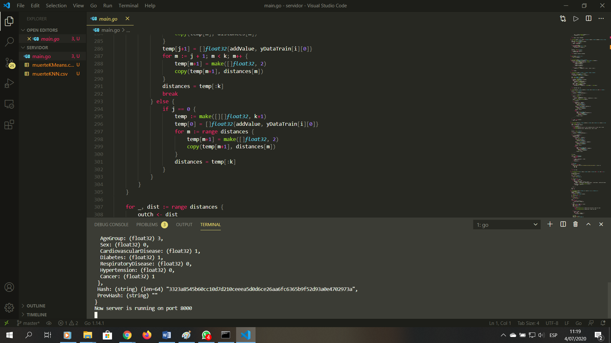

7. Para ingresa a la aplicación web, deberá abrir su navegador y escribir la ruta “localhost:4200”.

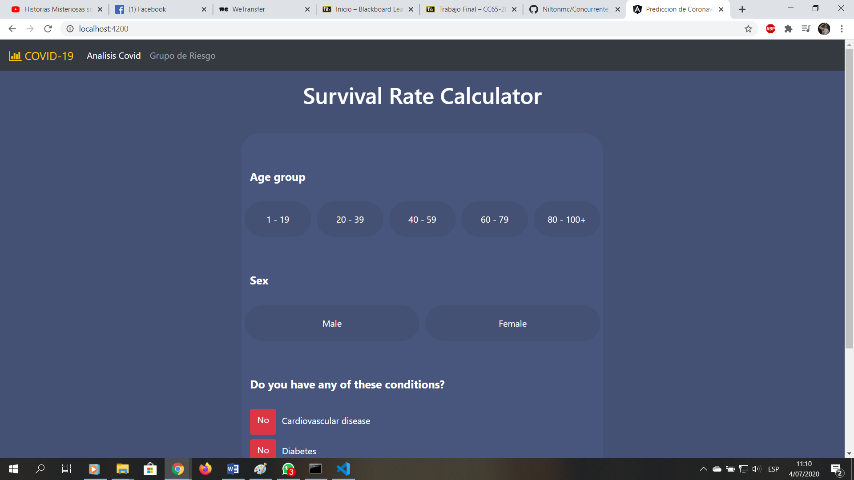

8. En la pestaña “Análisis COVID”, podrá ingresar diferentes atributos para determinar si tiene o no COVID19. Cabe resaltar que, el dataset utilizado está relacionado a las muertes por dicha enfermedad, las cuales, al representar un porcentaje ínfimo respecto al caso total de contagios, da como resultado que no se clasifique a las personas como posibilidad de morir. No obstante, tanto el funcionamiento del método implementado como la comunicación con el frontend y el uso de concurrencia son correctos.

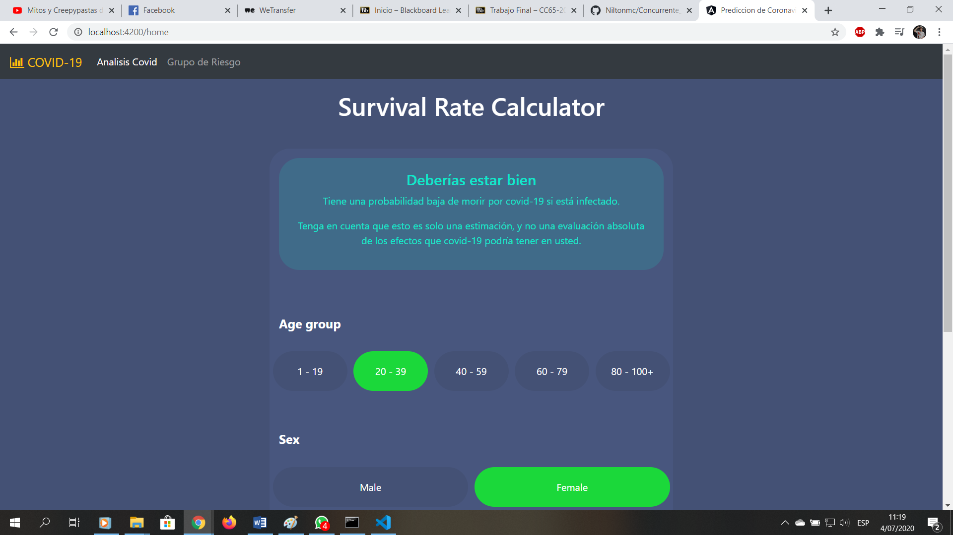

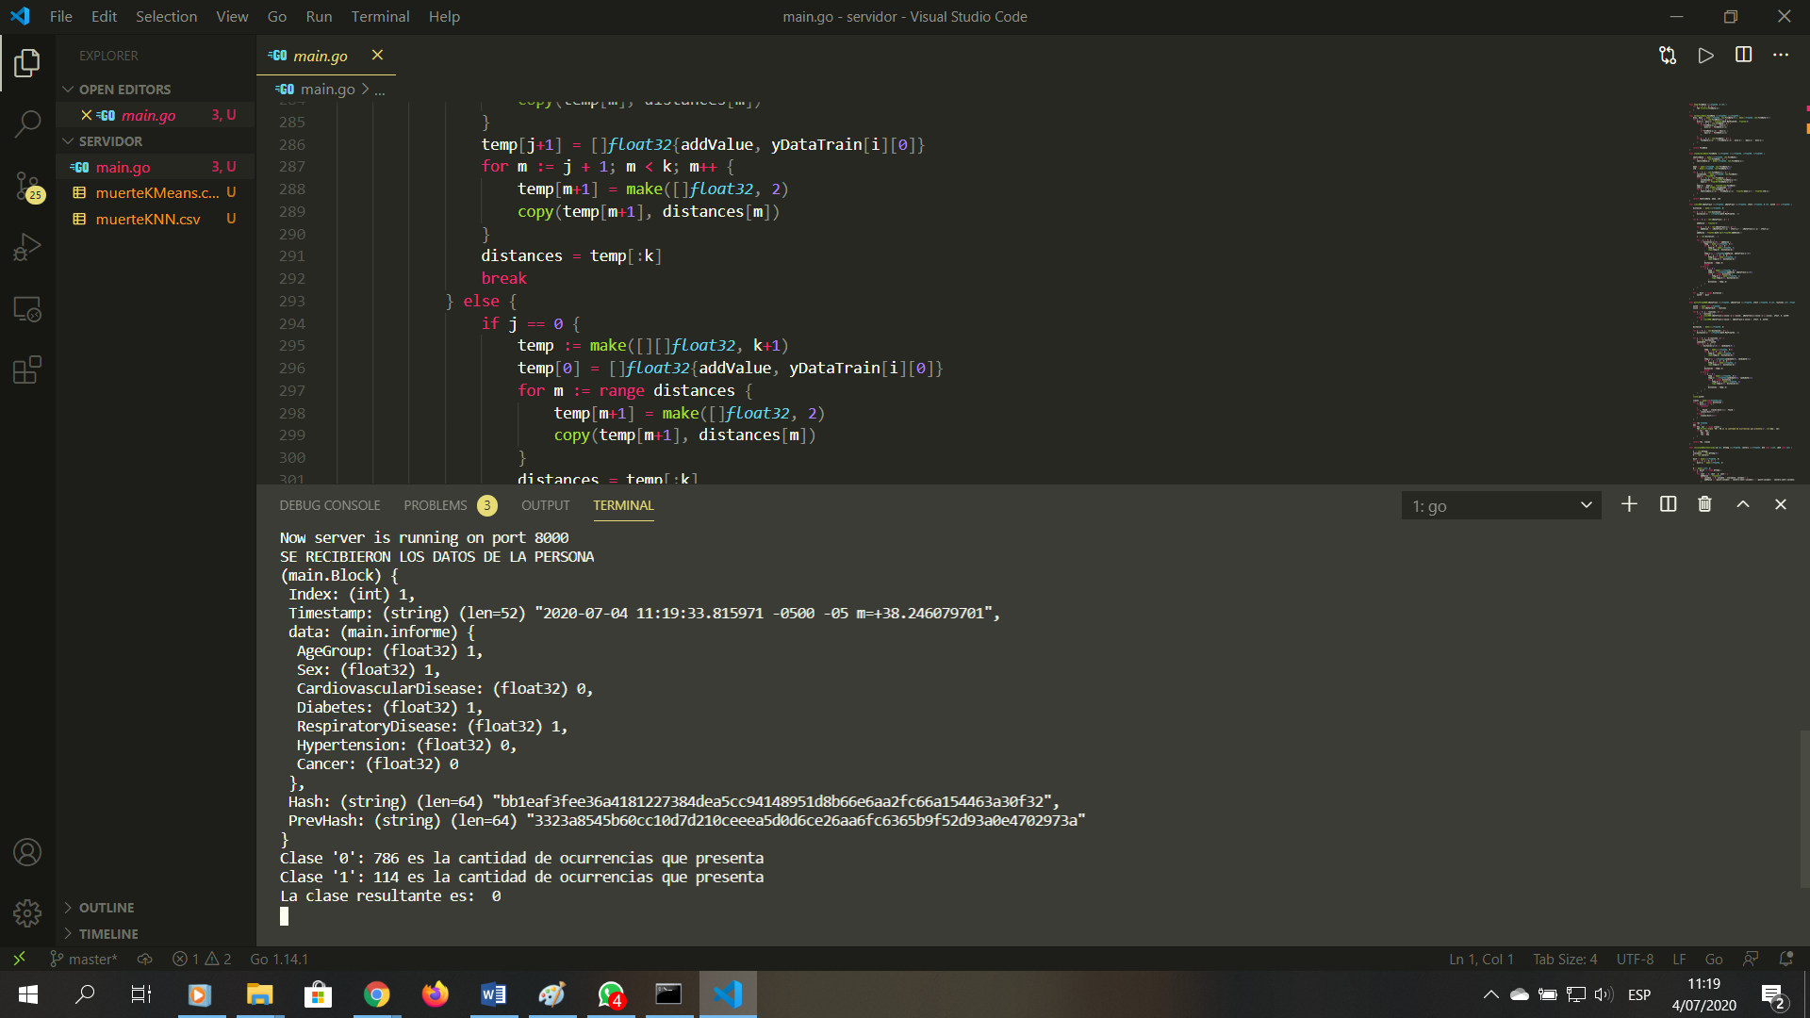

9. En la pestaña “Grupo de Riesgo”, podrá ingresar la cantidad de grupos que desea consultar, y que tan exhaustivo quiere que sea respecto a la búsqueda. Para este caso se utilizó otro conjunto de datos, siendo los resultados los centroides representativos de la cantidad de grupos escogida.

